COTHERM
End Of Line

Analyse Fonctionnelle Détaillé
D02 : Chargement des Produits

Version : | V1.0
Date : | 02/03/2021
Classification : | Usage Strictement Interne
Auteur(s) : | Mahdi Besbes
Destinataires : | Anouar Marai
 | Achref Dali
Copies à :

Table des matières
1 Besoins Clients 4
2 Indentification des Gaps 4
2.1 Analyse Fonctionnelle Détaillée Gap : D02.G01 5
2.1.1 Existant 5
2.1.2 Modifications 5
2.1.3 Règles de Gestion 6
2.1.4 Scénarii de Test 6

Tableau des Modifications

Version | Date | Modifications | Validée par
V1.0 | 02/03/2021 | Version initiale | Amani Sliman  Non validé par le client
V1.2 | 09/03/2021 | Vérification client | Amani Sliman  Cotherm

Besoins Clients
ID | Objet | Description
D02.B01 | Produit | Charger les produits et leurs paramètres dans la base de données de Smart Factory via fichier CSV.
D02.B02 | Produit/Carton/Intercalaires | Affecter le Produit à un Carton et à des Intercalaires à sa création.

Indentification des Gaps
La liste suivante définit les écarts/adaptations/suppression par rapport aux fonctionnalités existantes
ID | Type | Description
D02.G01 | Modification/Ajout | Les données nécessaires à la création des Produits et leur conditionnement sont définies dans un fichier Input de format CSV.  Le fichier contient les données suivantes :  - « Code Produit »  - « Nom Produit »  - « Prix Produit »  - « Unité Produit »  - « Code Client »  - « Devise Produit »  - « Temps de cycle théorique »  - « Unité Temps de cycle théorique »  - « Poids produit »  - « Poids Tolérance - »  - « Poids Tolérance + »  - « Indice »  - « Code Carton »  - « Capacité par Carton »  - « Code Intercalaire Carton »  - « Code Intercalaire Emballage »  - « Capacité par Intercalaire Emballage »  - « Nombre Intercalaires Emballage par Carton »
D02.G02 | Ajout | L’affectation Produit/Lignes s’effectuent à partir du fichier CSV « Affectation Produit-Lignes ».

Analyse Fonctionnelle Détaillée Gap : D02.G01

Existant
Le chargement des données dans Smart Factory via des fichiers CSV se trouve dans le module Intégration S.I.
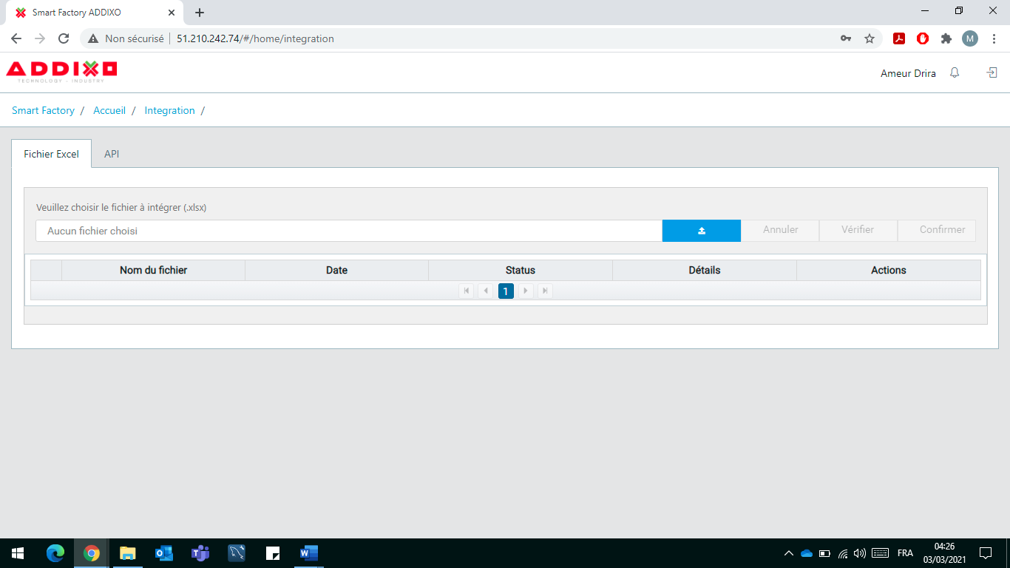
Figure 1 : Interface d'Intégration S.I. de Smart Factory

Modifications
- Le client fournit un fichier CSV comportant toutes les références produits traitées.
- Des modifications au niveau du module Intégration S.I. de Smart Factory sont nécessaires pour inclure les données correspondantes au chargement.
- Modification au niveau du fichier CSV de chargement des données existant. Lien pour le fichier :
https://addixo.sharepoint.com/:x:/g/Prod/Ef-juW8B5CdBr68MG_XQqeMBbNmFIUfdFAsWSnN-vwihwQ?e=YYdLXp
- Chaque Produit (Ligne CSV) doit contenir les champs suivants :
- « Code Produit » : Chaîne de caractères unique.
- « Nom Produit » : Chaîne de caractère définie par le client.
- « Prix Produit » : Nombre réel > 0.
- « Unité Produit » : Unité de comptage du Produit Ex. : UN, Pièce, Kg. Introduire une des Unités paramétrées à priori.
- « Code Client » : Défini par le client.
- « Devise Produit » : Introduire une des Devises paramétrées à priori.
- « Temps de Cycle théorique » : Nombre réel > 0.
- « Unité Temps de Cycle théorique » : Seconde, Minute ou Heure.
- « Poids Produit » : Poids du Produit en gramme. Nombre réel > 0. Calculé si besoin = « Poids brut Carton » / « Capacité Carton ».
- « Poids Produit Tolérance- » : La tolérance minimale du poids du Produit dans la même unité que le Produit. Valeur supérieure ou égale à zéro et strictement inférieure au poids du produit.
- « Poids Produit Tolérance+ » : La tolérance maximale du poids du Produit dans la même unité que le Produit.
- « Indice » : Caractère.
- « Code Carton » : Introduire l’identifiant du Carton approprié parmi les cartons prédéfinis.
- « Capacité par Carton » : Nombre entier > 0.
- « Code Intercalaire Carton » : Choisir l’identifiant de l’Intercalaire approprié parmi la liste prédéfinie.
- « Code Intercalaire Emballage » : Introduire l’identifiant de l’Intercalaire approprié parmi Les Intercalaires prédéfinis.
- « Nombre Intercalaires Emballage par Carton » : Entier > 0.
- « Capacité par Intercalaire Emballage » : Nombre entier > 0.

Règles de Gestion
ID | Description
D02.G01.R01 | Les champs soulignés prédéfinis dans 2.1.2 sont des champs obligatoires.
D02.G01.R02 | Il faut introduire des nominations identiques à celles indiquées dans SF pour les champs paramétrés à priori.
D02.G01.R03 | Ajouter un test lors du chargement du fichier CSV pour vérifier la présence de toutes les données obligatoires (2.1.2).
D02.G01.R04 | Lors de chargement, si un produit est déjà enregistré, il faut mettre à jour ses données existantes.
D02.G01.R05 | Si un OF d’un produit mis à jour est en cours, planifié ou suspendu, la mise à jour ne sera pas appliquée sur cet OF.

Scénarii de Test
ID | Test | Description
D02.G01.T01 | Chargement du fichier | - Tester si le chargement de fichier est fiable.  - Vérifier si le test de vérification de la présence des données est fonctionnel.
D02.G01.T02 | Création des produits | - Assurer que les produits sont créés correctement.
D02.G01.T03 | Affectation Produit/Carton/Intercalaires | - Assurer que l’affectation Produit/Carton/Intercalaires est fiable.
D02.G01.T04 | Ecrasement Produit | - Tester l’écrasement des produits déjà existant.

